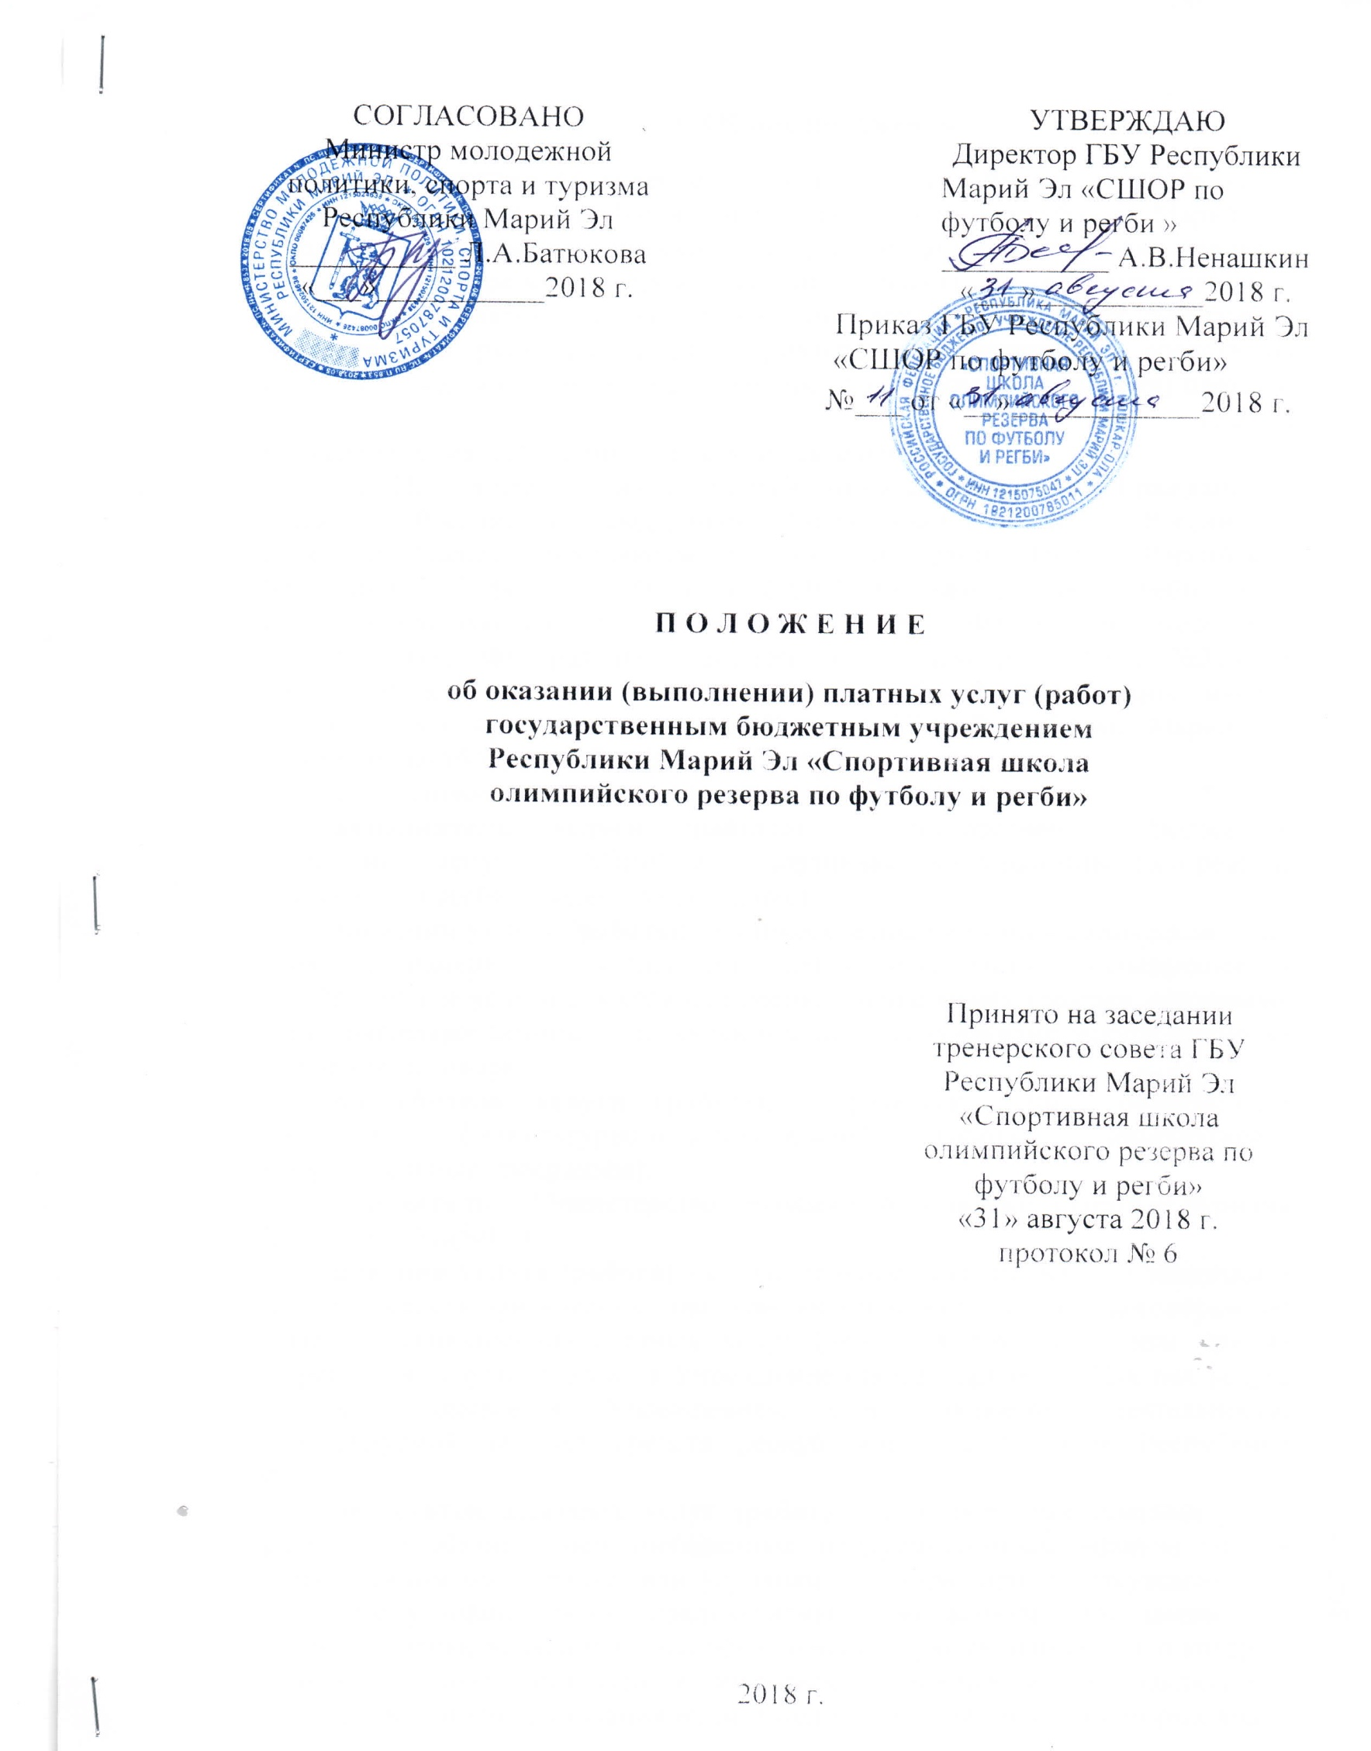

**1. Общие положения**

1.1. Настоящее Положение об оказании (выполнении) платных услуг (работ) государственным бюджетных учреждением Республики Марий Эл «Спортивная школа олимпийского резерва по футболу и регби» (далее - Положение), определяет цели, задачи, правила и порядок оказания (выполнения) платных услуг (работ), порядок формирования доходов и осуществления расходов за счет привлеченных финансовых средств из внебюджетных источников, поступающих от оказания (выполнения) платных услуг (работ)   
и осуществления предпринимательской деятельности.

1.2. Настоящее Положение разработано в соответствии с Гражданским кодексом Российской Федерации, Бюджетным кодексом Российской Федерации, Налоговым кодексом Российской Федерации, Законом Российской Федерации от 7 февраля 1992 г. № 2300-1 «О защите прав потребителей», Федеральным законом от 12 января 1996 г. № 7-ФЗ «О некоммерческих организациях», Федеральным законом от 4 декабря 2007 г. №329-ФЗ   
«О физической культуре и спорте в Российской Федерации», иными нормативными правовыми актами, Уставом ГБУ Республики Марий Эл «СШОР по футболу и регби» (далее – Устав).

1.3. Основные понятия, используемые в Положении:

**исполнитель услуги** **(работы)** - государственное бюджетное учреждение Республики Марий Эл «Спортивная школа олимпийского резерва по футболу и регби» (далее - Учреждение);

**заказчик услуги** **(работы)** - физическое лицо и (или) юридическое лицо, имеющее намерение заказать или приобрести, либо заказывающее и приобретающее услуги для себя или несовершеннолетних граждан, законными представителями которых они являются, либо получающие услуги лично на основании договора;

**потребитель услуги** **(работы)** - физическое лицо, осваивающее программу физкультурно-оздоровительной работы (физкультурно-оздоровительные программы);

**учредитель** - Министерство молодежной политики, спорта и туризма Республики Марий Эл;

**платная услуга** **(работа)** - осуществление деятельности по заданиям и за счет средств физических лиц или юридических лиц по договорам об оказании (выполнении) платных услуг (работ), в том числе при приеме потребителя услуги (работы) в Учреждение (далее - договор). Платная услуга (работа) оказывается Учреждением сверх основной деятельности, финансируемой за счет средств республиканского бюджета Республики   
Марий Эл;

**недостаток платных услуг** **(работ)** - несоответствие платных услуг (работ) или обязательным требованиям, предусмотренным законом либо в установленном им порядке, или условиям договора (при их отсутствии или неполноте условий обычно предъявляемым требованиям), или целям, для которых платные услуги (работы) обычно используются, или целям, о которых исполнитель был поставлен в известность заказчиком при заключении договора, в том числе оказания их не в полном объеме, что в некоторых видах платных услуг (работ) предусмотрено программами физкультурно-оздоровительной работы;

**существенный недостаток платных услуг** **(работ)** - неустранимый недостаток, или недостаток, который может быть устранен без несоразмерных расходов или затрат времени, или выявляется неоднократно, или проявляется вновь после его устранения, или другие подобные недостатки;

**плата за услуги** **(работы)** - сумма платежа, подлежащая к оплате в соответствии с договором;

**период предоставления услуги** **(работы)** - промежуток времени с даты издания приказа о зачислении потребителя услуги (работы) в Учреждение до даты издания приказа об отчислении потребителя услуги (работы) из Учреждения.

1.4. Деятельность по оказанию (выполнению) платных услуг (работ) относится к самостоятельной хозяйственной деятельности Учреждения, приносящей доход, и осуществляется в соответствии с настоящим Положением и Уставом Учреждения.

1.5. Оказание (выполнение) платных услуг (работ) осуществляется Учреждением на договорной основе на условиях добровольного волеизъявления в соответствии с Уставом Учреждения и не может осуществляться взамен или в ущерб государственного задания, финансируемого из республиканского бюджета Республики Марий Эл.

Учреждение обязано обеспечить потребителю услуги оказание (выполнение) платных услуг (работ) в полном объеме в соответствиями с условиями договора.

1.6. Предоставление платных услуг (работ) осуществляется с учетом соблюдений требований СанПиН.

1.7. Учреждение вправе привлекать для оказания платных услуг (работ), кроме штатных работников Учреждения, третьи лица (квалифицированных специалистов), на основании гражданско-правового договора в соответствии с законодательством Российской Федерации.

1. **Цели и задачи платных услуг (работ)**

2.1. Целью оказания (выполнения) платных услуг (работ) является проведение спортивно-оздоровительной работы по развитию физической культуры и спорта, всестороннего физического развития и совершенствования различных групп населения, их духовного и нравственного развития, профессионального самоопределения, а также обеспечение целенаправленной подготовки спортивного резерва посредством реализации физкультурно-оздоровительных программ.

2.3. Задачами оказания платных услуг (работ) являются:

развитие физических способностей, оздоровление детей и взрослых;

развитие материально-технической базы Учреждения и улучшение материально-технического обеспечения спортсменов Учреждения;

повышение уровня заработной платы работников Учреждения.

1. **Виды платных услуг (работ)**

3.1. Виды платных услуг (работ) определяются с учетом имеющихся условий для предоставления данных услуг (работ).

3.2. Для достижения целей, указанных в настоящем Положении, Учреждение вправе осуществлять следующие виды платных услуг (работ):

обеспечение целенаправленной подготовки спортивного резерва по видам спорта, включенным во Всероссийский реестр видов спорта, в том числе посредством разработки и утверждения физкультурно-оздоровительных программ;

оказание консультативных услуг, в том числе проведение конференций, семинаров и практикумов по вопросам, относящимся к сфере физической культуры и спорта;

организация и проведение спортивно-оздоровительной работы по развитию физической культуры и спорта среди различных групп населения;

оказание услуг по предоставлению спортивного оборудования и инвентаря при проведении тренировочных, спортивных и иных мероприятиях;

оказание инструкторских услуг при занятиях по видам спорта.

1. **Правила, условия и порядок оказания платных услуг (работ)**

4.1. Порядок оказания (выполнения) платных услуг (работ) определяется настоящим Положением и прейскурантом цен на платные услуги (работы), утверждаемыми директором Учреждения и согласованным Учредителем, и заключается в следующем:

издание приказа об организации платных услуг (работ), иных документов в части оказания (выполнения) платных работ (услуг);

утверждение сметы доходов и расходов по внебюджетным средствам;

прием заявлений и документов от заказчиков услуг (работы);

заключение договоров с заказчиками услуг (работ): гражданами в возрасте 18-ти лет и старше, родителями (законными представителями) несовершеннолетних, юридическими лицами;

заключение гражданско-правовых договоров на оказание платных услуг (работ) с лицами, указанными в пункте 1.7 настоящего Положения;

издание приказов о зачислении потребителя (ей) услуги (работы) в Учреждение и отчислении потребителя (ей) услуги (работы) из Учреждения.

4.2. При предоставлении платных услуг необходимо иметь следующие документы:

приказ Учреждения об организации платных услуг (работ);

приказ Учреждения о назначении ответственного за организацию платных услуг (работ) (в случае возложения обязанностей);

перечень платных услуг (работ);

график (расписание) предоставления платных услуг (работ);

программу физкультурно-оздоровительной работы (физкультурно-оздоровительную программу);

прейскурант цен;

калькуляция стоимости платных услуг (работ);

договоры с заказчиками услуги (работы);

документы, подтверждающие оплату услуг (работ);

документы на оплату труда работников, занятых в предоставлении платных услуг (работ), и основания к ним;

журнал учета занятий по программам физкультурно-оздоровительной работы (оказания (выполнения) платных услуг (работ)) (далее - журнал);

настоящее Положение.

4.3. Учреждение обязано предоставить заказчику услуги (работы) достоверную информацию об Учреждении и об оказываемых платных услугах (работах) (в том числе путем размещения в удобном для обозрения месте и на официальном сайте Учреждения в сети «Интернет»), в том числе содержащую следующие сведения:

наименование и местонахождение (место государственной регистрации), адрес Учреждения и режим работы, контактные телефоны;

перечень, условия и стоимость оказываемых Учреждением платных услуг (работ);

образец договора на оказание платных услуг (работ);

программу физкультурно-оздоровительной работы (физкультурно-оздоровительную программу);

правила приема и требования (возрастные, медицинские) к поступающим в платные группы и т.п.;

предельная наполняемость групп;

перечень категорий потребителей, имеющих право на получение льгот, предоставляемых при оказании платных услуг (работ);

информацию о тренерах, оказывающих платные услуги (работы);

устав Учреждения, нормативные правовые и локальные нормативные акты, регламентирующие порядок и условия оказания платных услуг (работ).

Исполнитель обязан сообщать заказчику услуги (работы) по его просьбе другие, относящиеся к договору и соответствующей платной услуге (работе), сведения.

4.4. Полномочия директора Учреждения при оказании платных услуг (работ):

осуществление общего руководства по организации платных услуг (работ);

создание условий для предоставления платных услуг (работ) с соблюдением требований по охране и безопасности здоровья потребителей в соответствии с санитарно-эпидемиологическими правилами и нормами;

привлечение квалифицированных специалистов, в том числе работников Учреждения для оказания платных услуг (работ) на договорной основе.

Директор Учреждения в установленном порядке несет ответственность за качество оказания платных услуг (работ).

4.5. Для предоставления платных услуг (работ) населению между Учреждением и лицом (ами), указанным (и) в пункте 1.7 настоящего Положения, непосредственно оказывающими платные услуги (работы), в письменной форме заключается гражданско-правовой договор возмездного оказания услуг.

4.6. Для получения платных услуг (работ) в Учреждение принимаются взрослые и дети, достигшие возраста ___ лет и старше. Прием лиц на платные услуги (работы) осуществляется на основании заявления гражданина, достигшего возраста 18 лет, или родителей (законных представителей) несовершеннолетнего гражданина либо заявки от юридического лица на оказание платных услуг (работ).

К заявлению прилагаются справка об отсутствии у потребителя медицинских противопоказаний к занятиям физической культурой и спортом, копии свидетельства о рождении потребителя или паспорта гражданина Российской Федерации (при наличии), согласие на обработку персональных данных. Учреждение заключает с заказчиком договор об оказания платных услуг (работ) в простой письменной форме.

4.7. Договор составляется по прилагаемой форме в двух экземплярах, один из которых находится у Учреждения (исполнителя), второй - у заказчика услуги (работы). Договор содержит следующие сведения:

а) полное наименование и фирменное наименование (при наличии) исполнителя - юридического лица, ИНН, КПП, бюджетный и лицевой счет;

б) место нахождения исполнителя;

в) наименование или фамилия, имя, отчество (при наличии) заказчика, телефон заказчика;

г) место нахождения или место жительства заказчика;

д) фамилия, имя, отчество (при наличии) представителя исполнителя и (или) заказчика, реквизиты документа, удостоверяющего полномочия представителя исполнителя и (или) заказчика;

е) фамилия, имя, отчество (при наличии) потребителя, его место жительства, телефон (указывается в случае оказания платных услуг в пользу лица, не являющегося заказчиком по договору);

ж) права, обязанности и ответственность исполнителя, заказчика и потребителя;

з) полная стоимость услуг, порядок их оплаты;

и) наименование программы;

к) сроки оказания платных услуг (работ);

л) порядок изменения и расторжения договора;

м) другие необходимые сведения, связанные со спецификой оказываемых платных услуг.

н) должность, фамилию, имя, отчество (при наличии) лица, подписывающего договор от имени Учреждения, его подпись, а также подпись Заказчика.

Договор не может содержать условия, которые ограничивают права лиц, имеющих право на получение платных услуг (работ), или снижают уровень предоставления им гарантий по сравнению с условиями, установленными законодательством Российской Федерации. Если условия, ограничивающие права лиц или снижающие уровень предоставления им гарантий, включены в договор, такие условия не подлежат применению.

При заключении договоров на оказание платных услуг (работ) исполнитель не вправе оказывать предпочтение одному заказчику перед другими в отношении заключения договора, кроме случаев, предусмотренных законодательством Российской Федерации.

4.8. На основании представленных документов и заключенного договора Учреждение издает приказ о зачислении лиц в Учреждение на программы физкультурно-оздоровительной работы (физкультурно-оздоровительные программы). Периодом предоставления платной услуги в части реализации программы физкультурно-оздоровительной работы являетсяпромежуток времени с даты издания приказа о зачислении потребителя услуги (работы) в Учреждение до даты издания приказа об отчислении потребителя услуги (работы) из Учреждения.

При реализации платных услуг (работ), не связанных с реализацией программ физкультурно-оздоровительной работы, Учреждение с заказчиком заключает гражданско-правовой договор на оказание (выполнение) платных услуг (работ).

4.9. При оказании платных услуг (работ) время начала занятий определяется возможностями Учреждения за пределами тренировочного плана в рамках исполнения государственного задания. Занятия по платным услугам (работам) проводятся в соответствии с утвержденным расписанием занятий.

Для обеспечения качества предоставляемых платных услуг (работ) наполняемость групп должна соответствовать единовременной пропускной способности спортивного сооружения и обеспечению техники безопасности в соответствии с реализуемой программой.

Учет посещаемости потребителями занятий, темы проведенных занятий, иные сведения заносятся тренерами групп в соответствующий журнал.

4.10. Не проведенные по вине Учреждения занятия или услуги согласно расписанию проводятся в дополнительно указанное время. Занятия или другие услуги, не проведенные по вине заказчика услуги (работы) или потребителя услуги (работы) возмещению не подлежат и должны быть оплачены заказчиком услуги (работы).

При наличии у Заказчика уважительных причин, препятствующих получению им платных услуг (работ) по состоянию здоровья потребителя услуги (работы), производится перерасчет на следующий месяц. Для подтверждения пропуска занятий по состоянию здоровья потребителя необходимо представить справку медицинской организации о перенесенном заболевании либо копию указанной справки.

4.11. При предоставлении платных услуг (работ) сохраняется уставленный режим работы Учреждения. Режим занятий (работы) по перечню платных услуг (работ) устанавливается Учреждением. Учреждение обязано соблюдать утвержденный им план, годовой календарный график и расписание занятий.

4.12. Учреждение предусматривает льготы на оказание платных услуг (работ) населению при предоставлении подтверждающих документов:

детям до 18 лет из многодетных семей (трое и более детей) (при предъявлении удостоверения многодетной семьи);

детям-сиротам и детям, оставшимся без попечения родителей (при предъявлении справки из органов опеки и попечительства или удостоверения приемного родителя (опекуна));

детям-инвалидам и инвалидам (при предъявлении справки, подтверждающей факт инвалидности);

двум и более детям из одной семьи, занимающихся в Учреждении;

детям до 18 лет, которых воспитывает единственный родитель (при предъявлении свидетельства о рождении, свидетельства о смерти одного из родителей либо решение суда о лишении прав одного из родителей).

4.13. Льготы при получении платных услуг (работ) предоставляются по письменному заявлению заказчика с приложением документов, подтверждающих льготу. Решение о предоставлении льготы (снижении платных услуг (работ) по договору) утверждается приказом Учреждения.

Стоимость платных услуг (работ) по договору может быть снижена только по одному основанию, предусмотренному настоящим Положением. Снижение стоимости платных услуг (работ) применяется с даты издания соответствующего приказа, если этим приказом не установлено иное.

1. **Стоимость услуг (работ) и порядок расчетов**

5.1. Цена на платную услугу (работу) формируется на основе калькуляции себестоимости оказания (выполнения) платной услуги (работы),   
с учетом потребительского спроса на платную услугу (работу).

5.2. Прейскурант цен на оказываемые Учреждением платные услуги (работы) сверх установленного государственного задания, должен находится в доступном для заказчиков услуг месте, а также размещен на официальном сайте Учреждения в сети «Интернет».

5.3. Оплата услуг (работ) осуществляется на основе 100 % предоплаты авансовым платежом согласно действующему прейскуранту.

5.4. Оплата услуг (работ) физическими лицами, безвозмездные поступления от физических лиц, в том числе добровольные пожертвования, производится только в безналичном форме.

Безналичные расчеты производятся на лицевой счет Учреждения через банковские организации. Оплата услуг (работ) удостоверяется Учреждением при предъявлении физическими лицами копии квитанции об оплате и (или) копии платежного документа с отметкой банка.

**6. Ответственность при оказании платных услуг (работ)**

6.1. Учреждение несет ответственность перед заказчиком услуги (работы) согласно законодательству Российской Федерации:

за выполнение обязательств в полном объеме и с качеством   
в соответствии с программой;

за создание необходимых условий для охраны и укрепления здоровья потребителей услуги во время оказания (выполнения) платных услуг (работ)   
в Учреждении.

6.2. При обнаружении недостатка платных услуг (работ), в том числе оказания их не в полном объеме, предусмотренном программами (частью программы), заказчик вправе по своему выбору потребовать:

а) безвозмездного оказания услуг (работ);

б) соразмерного уменьшения стоимости оказанных платных услуг (работ);

в) возмещения понесенных им расходов по устранению недостатков оказанных (выполненных) платных услуг (работ) силами Учреждения.

6.3. Заказчик вправе отказаться от исполнения договора и потребовать полного возмещения убытков, если в установленный договором срок недостатки платных услуг (работ) не устранены исполнителем. Заказчик также вправе отказаться от исполнения договора, если им обнаружен существенный недостаток оказанных (выполненных) платных услуг (работ) или иные существенные отступления от условий договора.

6.4. Если исполнитель нарушил сроки оказания платных услуг (работ) (сроки начала и (или) окончания оказания платных услуг (работ) и (или) промежуточные сроки оказания платной услуги (работы)) либо если во время оказания платных услуг (работ) стало очевидным, что они не будут осуществлены в срок, заказчик вправе по своему выбору:

а) назначить исполнителю новый срок, в течение которого исполнитель должен приступить к оказанию платных услуг (работ) и (или) закончить оказание (выполнение) платных услуг (работ);

б) расторгнуть договор.

6.5. Заказчик вправе потребовать полного возмещения убытков, причиненных ему в связи с нарушением сроков начала и (или) окончания оказания (выполнения) платных услуг (работ), а также в связи с недостатками платных услуг (работ).

6.6. По инициативе исполнителя договор может быть расторгнут в одностороннем порядке в следующем случае:

а) применение к лицу отчисления как меры дисциплинарного взыскания;

б) просрочка оплаты стоимости платных услуг (работ) в течение 1 месяца;

в) невозможность надлежащего исполнения обязательств по оказанию (выполнению) платных услуг вследствие действий (бездействия) заказчика или потребителя.

**7. Учет, распределение и расходование внебюджетных средств**

7.1. Доходы Учреждения от оказания (выполнения) платных услуг (работ) являются собственными доходами Учреждения от приносящей доход деятельности.

7.2. Налог на добавленную стоимость не предусмотрен, так как Учреждение на момент утверждения Устава попадает под действующую льготу по освобождению от уплаты налога на добавочную стоимость согласно статье 145 Налогового Кодекса Российской Федерации.

7.3. Централизованная бухгалтерия ГБУ Республики Марий Эл «Центр спортивной подготовки» ведет статистический, бухгалтерский и налоговый учет раздельно по основной деятельности и платным услугам, составляет отчетность по результатам платных услуг (работ) и предоставляет ее в порядке и сроки, установленные законами и иными нормативно-правовыми актами Российской Федерации.

7.4. Расходование денежных средств, полученных за оказание (выполнения) платных услуг (работ), осуществляется Учреждением самостоятельно в соответствии с планом финансово-хозяйственной деятельности и сметой по внебюджетным источникам на финансовый год по целевому назначению, в соответствии с порядком расходования средств, полученных от оказания (выполнения) платных услуг (работ).

7.5. Доходы от платных услуг (работ) после уплаты налогов, соборов и иных обязательных платежей расходуются по следующим направлениям:

не более 65.1% - фонд оплаты труда, включая начисления на оплату труда;

не менее 34.9% - на текущее содержание и развитие материальной базы Учреждения (приобретение экипировки, инвентаря и оборудования, предметов хозяйственного назначения, звукового и светотехнического оборудования, канцтоваров, участие в спортивных соревнованиях и тренировочных сборах, техническое обслуживание спортивного оборудования, инвентаря и оргтехники, услуги связи, транспортные услуги, рекламные и бухгалтерские услуги и т.п.)

Если в процессе исполнения сметы доходов и расходов, плана финансово-хозяйственной деятельности увеличивается или уменьшается доходная часть, по мере необходимости Учреждением в него вносятся изменения в соответствии с установленным порядком.

7.6. Остаток внебюджетных средств предшествующего года подлежит учету в текущем финансовом году как остаток на 1 января текущего года и учитывается в смете доходом и расходов Учреждения. Использование средств прошлых лет производится по целевому назначению.

**8. Заключительные положения**

8.1. Учредитель Учреждения вправе приостановить деятельность   
по оказанию (выполнению) платных услуг (работ) в том случае, если она осуществляется взамен, либо в ущерб деятельности, финансируемой   
из бюджета Республики Марий Эл, при выявлении фактов несвоевременного оформления финансовых и других документов, до устранения выявленных нарушений либо до решения вопроса в судебном порядке.

8.2. Контроль организации и качества предоставления платных услуг (работ) потребителям в рамках своей компетенции осуществляют:

заказчики в рамках договорных отношений;

администрация исполнителя;

Министерство молодежной политики, спорта и туризма Республики Марий Эл;

централизованная бухгалтерия ГБУ Республики Марий Эл «Центр спортивной подготовки»;

другие государственные органы и организации, на которые   
в соответствии с законодательством Российской Федерации возложены функции по контролю (надзору).

8.3. Изменения и дополнения в настоящее Положение принимаются   
в новой редакции Положения, утверждаются директором Учреждения   
с согласованием Учредителя. После принятия новой редакции Положения предыдущая редакция утрачивает силу.

8.4. Во всех случаях, не предусмотренных настоящим Положением, Учреждение руководствуется законодательством Российской Федерации   
и Республики Марий Эл.

8.5. Настоящее Положение вступает в силу с даты его утверждения.

_____________